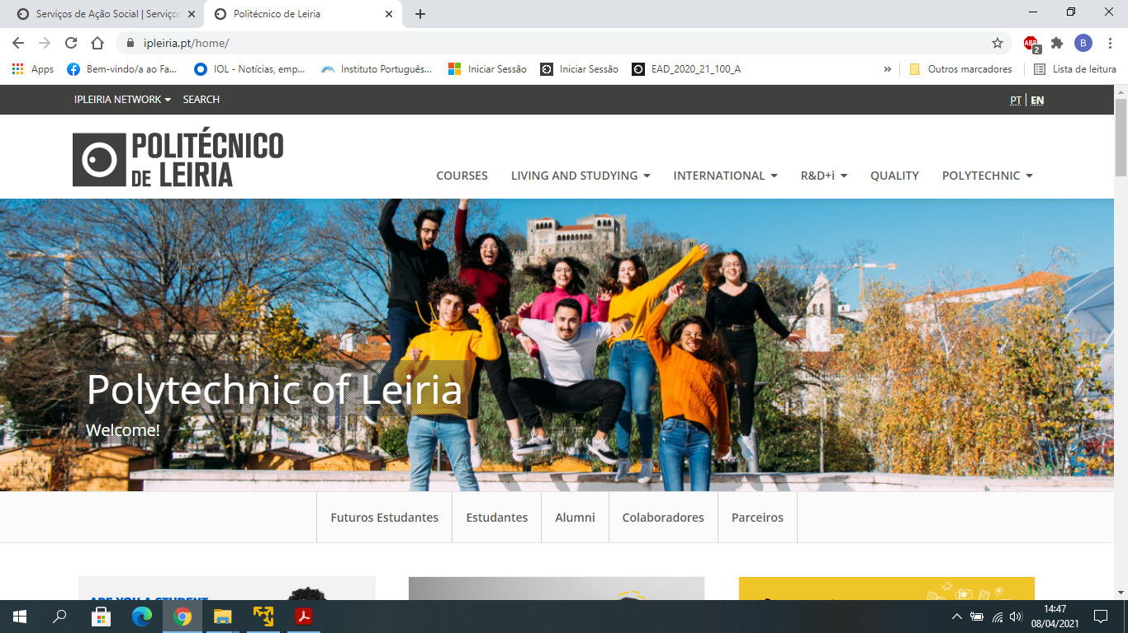

FREQUENCIA

Mariana Ruivo Pereira N.º 2200679

Belisa Vanessa Rodrigues Lopes N.º 2200724

Sistemas Gráficos e Interação

(2021/2022)

Leiria, 21 de Dezembro de 2021

ESTG – Licenciatura em Engenharia Informática

**Registos da avaliação heurística**

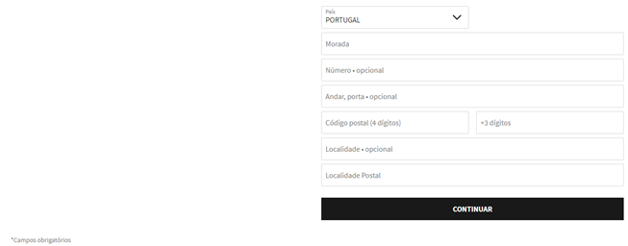

|  |  |
| --- | --- |
|  | **Registo 1** |
| **Tarefa** | Registar uma nova conta de utilizador |
| **Local** | Diálogo |
| **Heurística** | 4 |
| **Descrição** | Nos campos de inserção de dados não existe nenhum * de forma a informar quais os campos obrigatórios. Causa problema de consistência com os campos de inserção. |
| **Frequência** | Sempre que for criada uma nova conta |
| **Persistência** | Repete sempre |
| **Severidade** | 3 |
| **Solução** | Como tem a indicação dos campos opcionais, a indicação de “* campos obrigatórios” não seria necessária, visto não estar a ser utilizada. |

|  |  |
| --- | --- |
|  | **Registo 2** |
| **Tarefa** | Registar uma nova conta de utilizador |
| **Local** | Diálogo |
| **Heurística** | 10 |
| **Descrição** | Nos campos de inserção de dados não existe nenhum * de forma a informar quais os campos obrigatórios. Causa confusão pelo facto de indicar dentro do próprio campo se é opcional. |
| **Frequência** | Sempre que for criada uma nova conta |
| **Persistência** | Repete sempre |
| **Severidade** | 3 |
| **Solução** | Retirar a indicação de “* campos obrigatórios” |

|  |  |
| --- | --- |
|  | **Registo 3** |
| **Tarefa** | Visualizar os cartões de Crédito |
| **Local** | Ecrã |
| **Heurística** | 3 |
| **Descrição** | Fornece informação de não se possuir nenhum cartão bancário registado, contudo não oferece a possibilidade de adicionar um cartão para futuras compras de forma a facilitar o processo no futuro. |
| **Frequência** | Sempre que não exista nenhum cartão bancário associado |
| **Persistência** | Repete sempre que não existir um cartão bancário associado |
| **Severidade** | 3 |
| **Solução** | Adicionar um botão: “Adicionar cartão” |

|  |  |
| --- | --- |
|  | **Registo 4** |
| **Tarefa** | Pesquisar por encomendas |
| **Local** | Ecrã, janela, diálogo |
| **Heurística** | 2 |
| **Descrição** | Apenas permite ao utilizador pesquisas estáticas |
| **Frequência** | Sempre que se pesquisa por encomendas |
| **Persistência** | Repete sempre |
| **Severidade** | 4 |
| **Solução** | Possibilitar a pesquisa por calendário |

|  |  |
| --- | --- |
|  | **Registo 5** |
| **Tarefa** | Voltar à magazine |
| **Local** | Janela |
| **Heurística** | 7 |
| **Descrição** | Quando se termina de ler o artigo, não temos nenhum botão para voltar à magazine. |
| **Frequência** | Frequente |
| **Persistência** | Repete sempre |
| **Severidade** | 1 |
| **Solução** | Colocar um botão para permitir voltar à magazine, no final do artigo |



|  |  |
| --- | --- |
|  | **Registo 6** |
| **Tarefa** | Visualização do footer/mapa do site |
| **Local** | Ecrã |
| **Heurística** | 4 |
| **Descrição** | Os menus presentes no footer apenas aparecem todos na página principal. Nas outras páginas aparece escondido, ou seja, aparece um dropdown não sendo explicíto ao utilizador. |
| **Frequência** | Frequente |
| **Persistência** | Repete sempre |
| **Severidade** | 3 |
| **Solução** | Mostrar sempre o menu no footer em todas as páginas em vez de aparecer um dropdown (mostrar mais/ mostra menos) |

|  |  |
| --- | --- |
|  | **Registo 7** |
| **Tarefa** | Adicionar mais quantidades do mesmo artigo ao carrinho |
| **Local** | Janela |
| **Heurística** | 3 |
| **Descrição** | Não permite ao utilizador manipular a quantidade diretamente no carrinho |
| **Frequência** | Sempre que é adicionado um item no carrinho |
| **Persistência** | Repete sempre |
| **Severidade** | 4 |
| **Solução** | Adicionar botões de substração e adição no campo da quantidade |

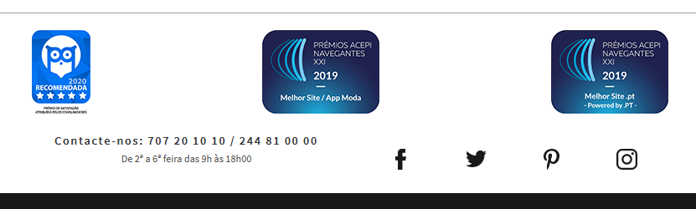

|  |  |
| --- | --- |
|  | **Registo 8** |
| **Tarefa** | Visualização do footer |
| **Local** | Ecrã |
| **Heurística** | 4 |
| **Descrição** | Geralmente os contactos e os selos permanecem no final da página devido a sua prioridade em relação ao mapa do site. |
| **Frequência** | Sempre |
| **Persistência** | Sempre |
| **Severidade** | 2 |
| **Solução** | Integrar esta parte de informação abaixo do footer/mapa do site. |

|  |  |
| --- | --- |
|  | **Registo 9** |
| **Tarefa** | Visualização do footer |
| **Local** | Ecrã |
| **Heurística** | 8 |
| **Descrição** | Não é visualmente apelativo em relação à sua posição e ao mapa do site. |
| **Frequência** | Sempre |
| **Persistência** | Sempre |
| **Severidade** | 2 |
| **Solução** | Integrar esta parte de informação abaixo do footer/mapa do site. |





|  |  |
| --- | --- |
|  | **Registo 10** |
| **Tarefa** | Na Tab Casa, a barra de auxilio não tem o link de tendências a funcionar |
| **Local** | Diálogo e janela |
| **Heurística** | 7 |
| **Descrição** | Não existe link associado a tendências, dificultando a utilização do site. |
| **Frequência** | Frequente |
| **Persistência** | Aparece apenas 1 vez quando se clica na tab “Casa” |
| **Severidade** | 3 |
| **Solução** | Retirar/Esconder “Tendências” quando não tem link/assuntos no site associados |

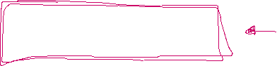

|  |  |
| --- | --- |
|  | **Registo 11** |
| **Tarefa** | Visualização modos de pagamento, no footer |
| **Local** | Ecrã |
| **Heurística** | 4 |
| **Descrição** | Informação aparece com pouco destaque para o utilizador. |
| **Frequência** | Sempre |
| **Persistência** | Sempre |
| **Severidade** | 2 |
| **Solução** | Incorporar informação no footer de modo a ficar mais integrada na página. |

|  |  |
| --- | --- |
|  | **Registo 12** |
| **Tarefa** | Visualização modos de pagamento, no footer |
| **Local** | Ecrã |
| **Heurística** | 8 |
| **Descrição** | Informação aparece muito pequena para o utilizador. |
| **Frequência** | Sempre |
| **Persistência** | Sempre |
| **Severidade** | 2 |
| **Solução** | Incorporar informação no footer de modo a ficar mais integrada na página. |



|  |  |
| --- | --- |
|  | **Registo 13** |
| **Tarefa** | Mudar de idioma |
| **Local** | Ecrã |
| **Heurística** | 3 |
| **Descrição** | Campo localizado no final da página faz com que o utilizador não esteja informado se existe a possibilidade de mudança de idioma |
| **Frequência** | Frequente |
| **Persistência** | Sempre |
| **Severidade** | 2 |
| **Solução** | Colocar botão no topo da página |

|  |  |
| --- | --- |
|  | **Registo 14** |
| **Tarefa** | Mudar de idioma |
| **Local** | Ecrã |
| **Heurística** | 7 |
| **Descrição** | Campo localizado no final da página o que torna o processo de mudança de idioma uma tarefa mais dificil e menos eficiente |
| **Frequência** | Frequente |
| **Persistência** | Sempre |
| **Severidade** | 2 |
| **Solução** | Colocar botão no topo da página |

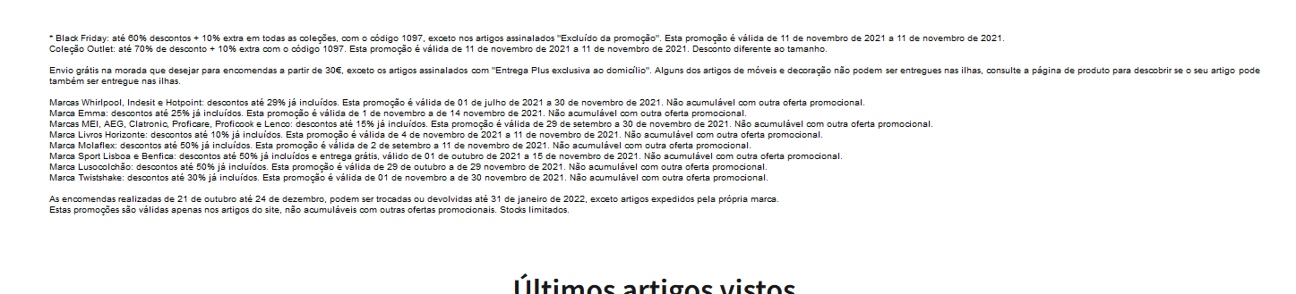

|  |  |
| --- | --- |
|  | **Registo 15** |
| **Tarefa** | Scroll de uma página |
| **Local** | Ecrã, canto inferior direito quando se faz scroll na página |
| **Heurística** | 3 |
| **Descrição** | Em todas as páginas, o botão de voltar para o topo da página fica por debaixo do botão de apoio (Fale connosco). |
| **Frequência** | Em todas as páginas |
| **Persistência** | Frequente |
| **Severidade** | 4 |
| **Solução** | Colocar o botão de voltar ao topo da página mais acima. |

|  |  |
| --- | --- |
|  | **Registo 16** |
| **Tarefa** | Visualizar as condições das promoções |
| **Local** | Ecrã, parte inferior da HomePage |
| **Heurística** | 8 |
| **Descrição** | Detalhes das promoções com muito texto |
| **Frequência** | Em todas as páginas |
| **Persistência** | Sempre na HomePage |
| **Severidade** | 2 |
| **Solução** | Seria mais apelativo com menos texto ou colocar um botão para permitir o utilizador escolher visualizar aquela informação |

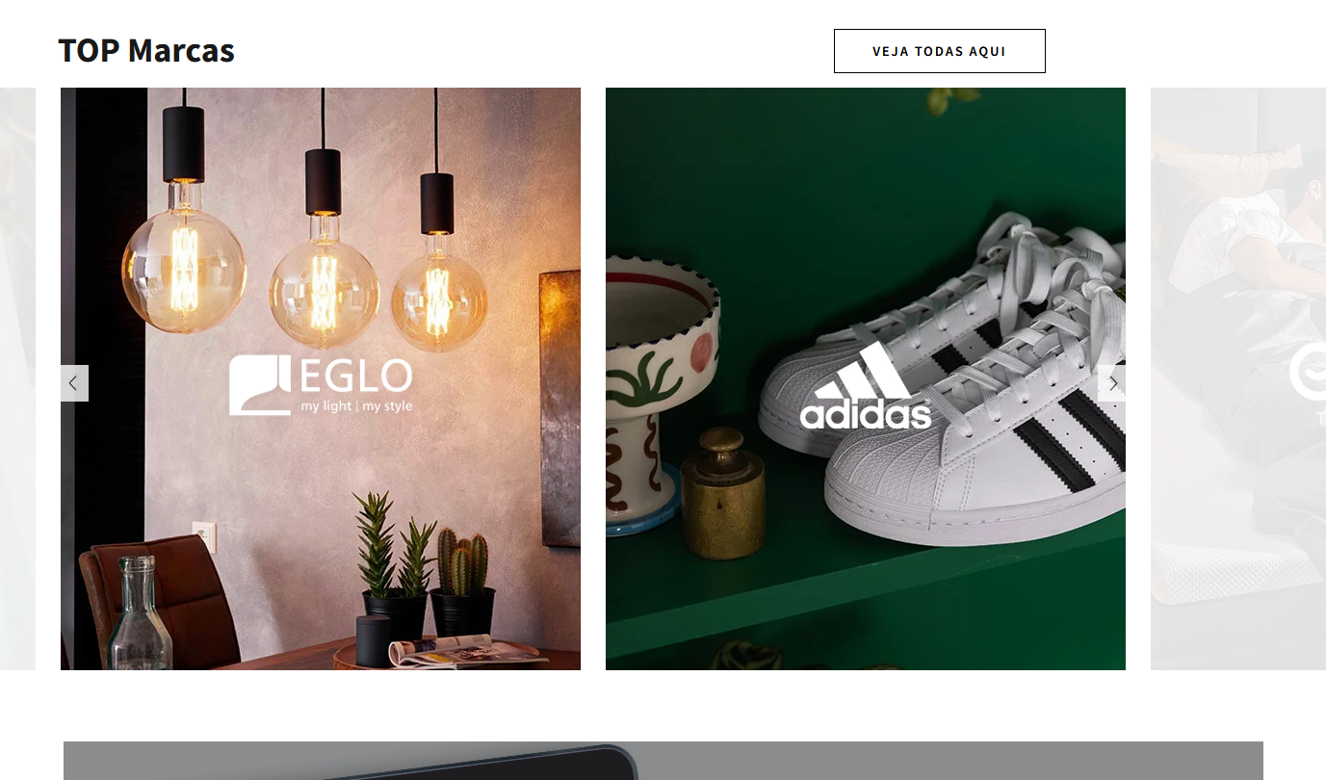



|  |  |
| --- | --- |
|  | **Registo 17** |
| **Tarefa** | Banners/Slides da HomePage |
| **Local** | Ecrã, Top Marcas da HomePage |
| **Heurística** | 8 |
| **Descrição** | Não existe consistência nos tamanhos/largura dos banners. |
| **Frequência** | Nos banners |
| **Persistência** | Sempre na HomePage |
| **Severidade** | 1 |
| **Solução** | Poderia-se aumentar a largura do tamanho da imagem de modo a ficar tudo alinhado |

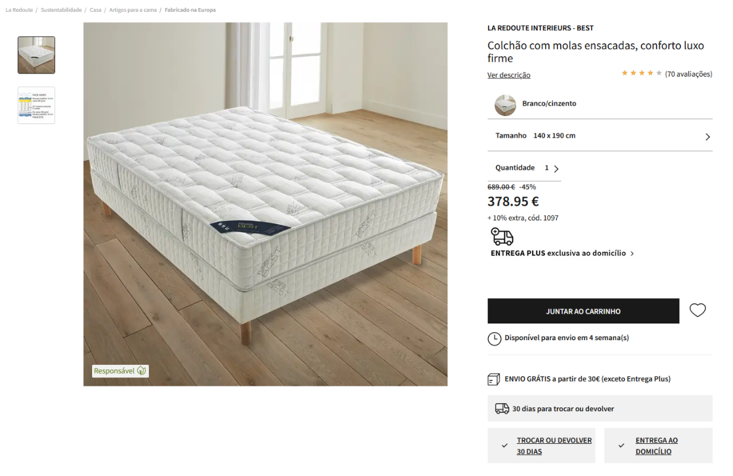



|  |  |
| --- | --- |
|  | **Registo 18** |
| **Tarefa** | Visualizar um produto |
| **Local** | Ecrã, em qualquer produto |
| **Heurística** | 2 |
| **Descrição** | Não existe a possibilidade de acrescentar ou diminuir a quantidade de items do produto através de botões externos. |
| **Frequência** | Em qualquer produto |
| **Persistência** | Sempre na visualização de produtos |
| **Severidade** | 4 |
| **Solução** | 2 botões de + e – ajudariam a solucionar este problema permitindo flexibilidade de compra |

|  |  |
| --- | --- |
|  | **Registo 19** |
| **Tarefa** | Visualizar um produto |
| **Local** | Ecrã, em qualquer produto |
| **Heurística** | 3 |
| **Descrição** | É preciso o utilizador clicar na quantidade para mudar a quantidade pretendida e está limitado a 9 unidades. |
| **Frequência** | Em qualquer produto |
| **Persistência** | Sempre na visualização de produtos |
| **Severidade** | 4 |
| **Solução** | 2 botões de + e – ajudariam a solucionar este problema permitindo flexibilidade de compra |

|  |  |
| --- | --- |
|  | **Registo 20** |
| **Tarefa** | Visualizar um produto |
| **Local** | Ecrã, em qualquer produto |
| **Heurística** | 4 |
| **Descrição** | Repetição da informação de entrega ao domicílio. |
| **Frequência** | Em qualquer produto |
| **Persistência** | Sempre na visualização de produtos |
| **Severidade** | 3 |
| **Solução** | Retirar informação repetida |

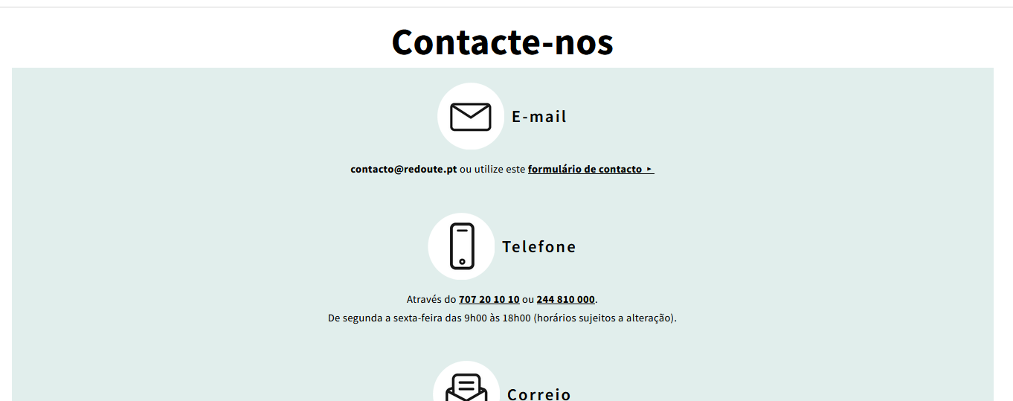

|  |  |
| --- | --- |
|  | **Registo 21** |
| **Tarefa** | Visualizar os Contactos |
| **Local** | Ecrã |
| **Heurística** | 10 |
| **Descrição** | Os contactos não estão no fim do footer e quando utilizador precisa deles, tem de clicar |
| **Frequência** | Frequente |
| **Persistência** | Repete sempre |
| **Severidade** | 2 |
| **Solução** | Ter esta informação no final do footer ajudaria |

|  |  |
| --- | --- |
|  | **Registo 22** |
| **Tarefa** | Selecionar Tab Ajuda |
| **Local** | Ecrã |
| **Heurística** | 9 |
| **Descrição** | Texto sem destaque, títulos não apelativos sujeitam os utilizadores a uma pesquisa de dúvidas mais elaborada |
| **Frequência** | Frequente |
| **Persistência** | Repete sempre |
| **Severidade** | 2 |
| **Solução** | Dar destaque aos títulos ou colocar uma barra de navegação lateral com os temas |

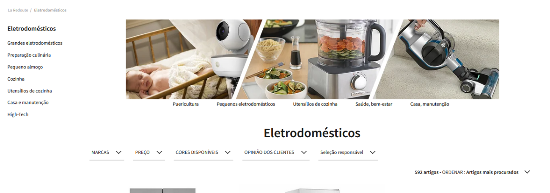



|  |  |
| --- | --- |
|  | **Registo 23** |
| **Tarefa** | Selecionar Tab Eletrodomésticos |
| **Local** | Ecrã, janela |
| **Heurística** | 4 |
| **Descrição** | Repetição de texto por baixo da imagem que já se encontra na barra lateral de navegação. Induz o utilizador em erro quais as categorias que estão disponíveis. |
| **Frequência** | Frequente |
| **Persistência** | Repete sempre |
| **Severidade** | 3 |
| **Solução** | Retirar os links por baixo da imagem. |

|  |  |
| --- | --- |
|  | **Registo 24** |
| **Tarefa** | Selecionar Tab Eletrodomésticos |
| **Local** | Ecrã, janela |
| **Heurística** | 4 |
| **Descrição** | Demasiados produtos numa só página. |
| **Frequência** | Frequente |
| **Persistência** | Repete sempre |
| **Severidade** | 1 |
| **Solução** | Adicionar paginação para uma navegação mais fácil. |

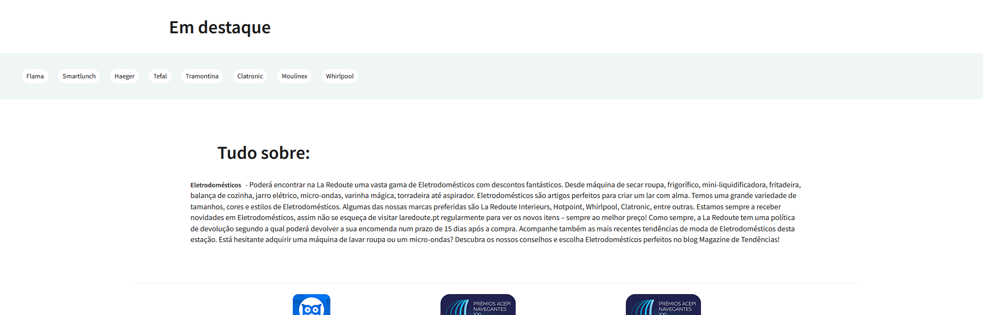



|  |  |
| --- | --- |
|  | **Registo 25** |
| **Tarefa** | Visualizar produtos |
| **Local** | Ecrã |
| **Heurística** | 4 |
| **Descrição** | Os links do “Em destaque” não estão centrados. Demasiada informação, texto muito junto e com pouca visibilidade no “Tudo sobre”. |
| **Frequência** | Frequente |
| **Persistência** | Repete sempre |
| **Severidade** | 2 |
| **Solução** | Minimizar a informação ao utilizador e retirar os destaques. |



|  |  |
| --- | --- |
|  | **Registo 26** |
| **Tarefa** | Visualizar o footer |
| **Local** | Ecrã |
| **Heurística** | 8 |
| **Descrição** | Símbolos dos prémios não alinhados entre si e demasiado grandes. |
| **Frequência** | Frequente |
| **Persistência** | Repete sempre |
| **Severidade** | 1 |
| **Solução** | Dar mais ênfase aos símbolos mais importantes |

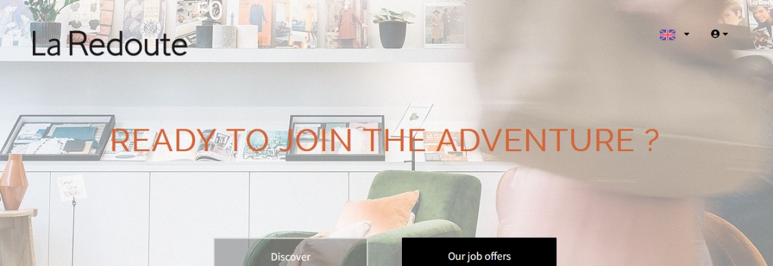

|  |  |
| --- | --- |
|  | **Registo 27** |
| **Tarefa** | Visualizar o link “Recrutamento La Redoute” |
| **Local** | Ecrã |
| **Heurística** | 8 |
| **Descrição** | Imagem e cores das letras não favorecem a leitura. |
| **Frequência** | Frequente |
| **Persistência** | Repete sempre |
| **Severidade** | 1 |
| **Solução** | Mudar imagem ou cor das letras |

**Tabelas com o resumo da avaliação consolidada**

|  |  |  |
| --- | --- | --- |
| **Heurística** | | **Nº de vezes em que a heurística é violada** |
| **1** | Visibilidade do estado do sistema |  |
| **2** | Correspondência entre o sistema e o mundo real | 2 |
| **3** | Liberdade e controlo pelo utilizador | 5 |
| **4** | Consistência e *standards* | 8 |
| **5** | Prevenção de erros |  |
| **6** | Reconhecer em vez de relembrar |  |
| **7** | Flexibilidade e eficiência de utilização | 3 |
| **8** | Visualmente agradável e minimalista | 6 |
| **9** | Ajuda utilizadores a reconhecer e recuperar dos erros | 1 |
| **10** | Ajuda e documentação | 2 |
| **Total** | | 27 |

|  |  |  |
| --- | --- | --- |
| **Severidade** | | **Nº de vezes em que a severidade em causa foi atribuída** |
| **0** | Não existe consenso de que seja um problema de usabilidade | 0 |
| **1** | Problema cosmético | 5 |
| **2** | Problema menor | 10 |
| **3** | Problema significativo | 7 |
| **4** | Problema catastrófico | 5 |
| **Média** | | 2.4 |

**Análise de Utilizadores e Tarefas**

Link: https://forms.gle/aY6sFs74JLEoPinC7

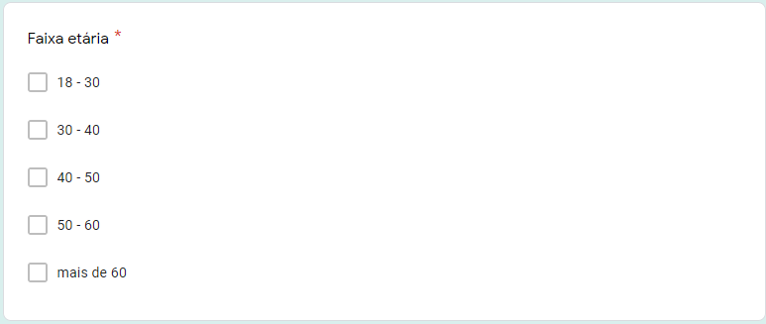

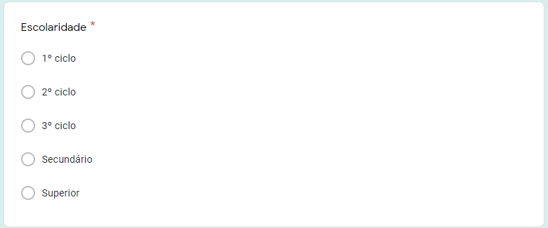

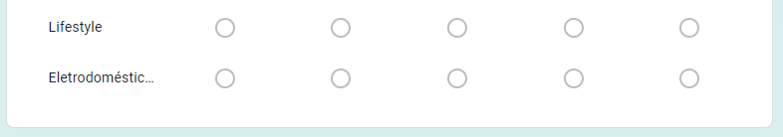

**lista de requisitos funcionais do sistema**

Permitir ao utilizador as seguintes interações com o produto:

* Rodar 360º
* Visualizar uma animação: abrir as portas e a bancada lateral
* Visualizar a textura original
* Mudar a luminosidade
* Escolher diferentes texturas

**protótipo funcional – figma**

O Ficheiro Figma está em anexo, mas se necessário pode ser acedido através deste Link: https://www.figma.com/proto/7ZcByjNQhqCDntEfDcCcQo/Prototipo_LaRedoute?node-id=2%3A23&scaling=min-zoom&page-id=0%3A1&starting-point-node-id=2%3A23